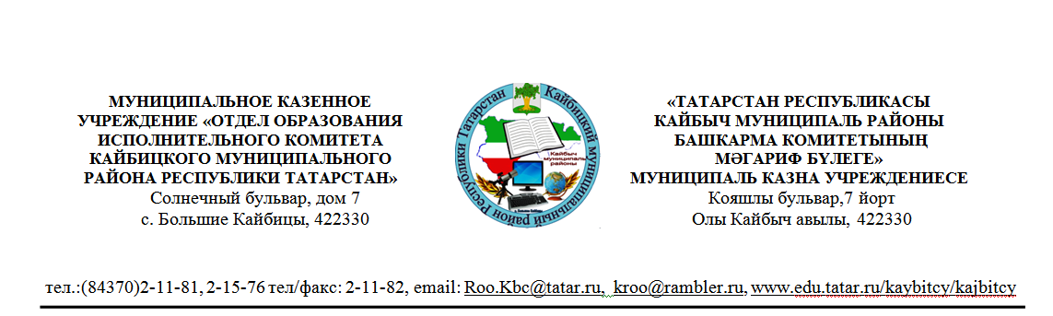
31 января 2023 год № 13
ПРИКАЗ

Об организации работы по введению обновленного
федерального государственного образовательного стандарта среднего общего образования
В соответствии с приказом Министерства просвещения Российской Федерации от 12 августа 2022 года № 732 «О внесении изменений в федеральный государственный образовательный стандарт среднего общего образования, утвержденный приказом Министерства образования и науки Российской Федерации от 17 мая 2012 г. № 413» (далее - приказ № 732), в целях обеспечения нормативно-правового и организационного сопровождения введения и реализации обновленного ФГОС СОО на территории Кайбицкого района с 1 сентября 2023 года, ПРИКАЗЫВАЮ:
- Назначить муниципальным координатором, ответственным за подготовку к введению обновленного федерального государственного образовательного стандарта среднего общего образования в общеобразовательных организациях Кайбицкого района С.Т.Петрову, заместителя начальника по УМР.
- Утвердить состав рабочей группы по переходу на федеральный
государственный образовательный стандарт среднего общего образования
(приложение 1).
- Утвердить План-график мероприятий по введению обновленного федерального государственного образовательного стандарта среднего общего образования (приложение 2).
- Возложить на информационно-методический отдел функции консультационно методической службы (горячей линии), обеспечивающей методическую поддержку школ, педагогов по вопросам подготовки к введению и реализации ФГОС СОО (срок: постоянно).
- Информационно-методическому отделу (Петрова С.Т.):
- организовать исполнение Плана мероприятий (дорожной карты) перехода на ФГОС СОО (срок: в течении всего периода);
- обеспечить методическое сопровождение реализации мероприятий (дорожной карты) перехода на новые ФГОС СОО (срок: в течении всего периода);
- провести мониторинг готовности общеобразовательных организаций к введению обновленного ФГОС СОО до 1 апреля 2023, 25 июня 2023 года.
6. Руководителям общеобразовательных организаций:
- разработать Планы (дорожные карты) мероприятий по обеспечению перехода на ФГОС СОО;
- провести самоанализ готовности образовательной организации к реализации ФГОС СОО до 01 апреля 2023 года, 25 июня 2023 года;
- обеспечить переход с 1 сентября 2023 года на ФГОС СОО.
7. Контроль за выполнением настоящего приказа оставляю за собой

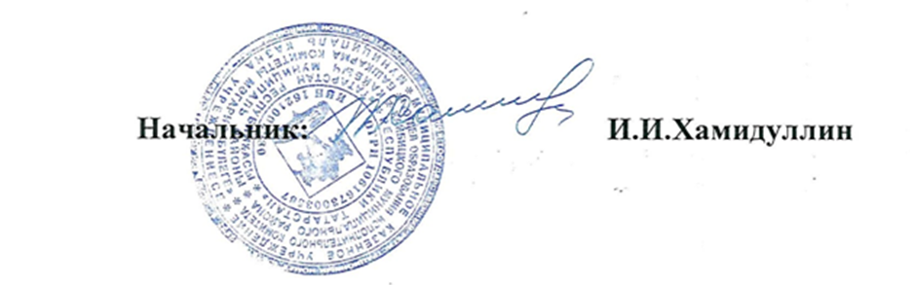

Петрова С.Т.
2-15-76

приложение 1
Утверждено
Приказом отдела образования
№13 от 31.01.2023

Состав рабочей группы по переходу на федеральный
государственный образовательный стандарт среднего общего образования

ФИО, должность | статус
Хамидуллин И.И., начальник отдела образования | председатель
Петрова С.Т., земеститель начальника по УМР | Заместитель председателя
Зиядиева Л.Р., старший методист | Члены рабочей группы, ответственные за обеспечение перехода на ФГОС СОО
Методисты отдела образования:
Русова М.М.
Мухутдинова М.А.
Зиннатуллина Л.М.Долматова Н.А.
Гарифуллина Э.Т.
Шоркина А.А.
Руководители средних школ:
Мусина И.М.
Хуснутдинов Р.Г.
Акрымов А.А.
Биктимерова Ф.Ф.
Макарова Н.Н.
Серяков М.А.

приложение 2
Утверждено
Приказом отдела образования
№13 от 31.01.2023

План-график мероприятий по введению обновленного федерального государственного образовательного стандарта среднего общего образования
в Кайбицком районе
№  п/п | Мероприятия | Сроки  исполнения |  | Результат | Ответственные
1. Организационное и нормативное обеспечение постепенного перехода на обучение по обновленным ФГОС СОО
1.1 | Создание рабочей группы, ответственной за реализацию мероприятий по обеспечению перехода на обновленные ФГОС СОО на муниципальном уровне и уровне общеобразовательных организаций | январь 2023 г |  | Приказ РОО о создании рабочей группы по обеспечению перехода на обновленные ФГОС СОО | Петрова С.Т., Руководители ОО
1.2 | Изучение федеральных и региональных документов, инструктивно-методических писем; формирование банка нормативно-правовых документов | весь период |  | Создание пакета федеральных и региональных документов, инструктивно- методических писем | Методисты ИМО  Руководители ОО
1.3 | Участие в мероприятиях Министерства образования и науки РТ по вопросам введения обновленных ФГОС СОО в общеобразовательных организациях | постоянно |  |  | Петрова С.Т.,  Методисты ,Руководители ОО
1.4 | Разработка нормативных документов:
1.4.1. | Разработка и утверждение муниципального Плана (дорожной карты) мероприятий перехода на обновленные ФГОС СОО | Январь 2023года |  | План (дорожная карта) мероприятий перехода на обновленные ФГОС СОО | Петрова С.Т.  Зиядиева Л.Р.
1.4.2 | Разработка (внесение изменений) локальных нормативных актов, в соответствии с обновленным ФГОС СОО | Май-август  2023 |  | Нормативная база ОО приведена в соответствие с действующим  законодательством в сфере образования | Руководители ОО
1.5 | Создание условий для сопровождения перехода ОО на обновленные ФГОС СОО:  - включение в план работы РМО мероприятий по сопровождению введения обновленных ФГОС СОО;  - включение в план работы РМО мероприятий по распространению лучших практик по апробации федеральных программ по учебным предметам | Весь период |  | Корректировка плана работы РМО, ОО | Методисты, Руководители РМО
1.6 | Организация мониторинга реализации перехода ОО на обновленные ФГОС СОО: | По графику |  | Проведена оценка готовности к введению обновленного ФГОС СОО, выявлены дефициты  Индивидуальные образовательные потребности учащихся 10-11 классов с учетом их родителей (законных представителей) учтены - созданы необходимые условия для личностного развития старшеклассников | Методисты  Руководители РМО  Руководители ОО
1.6.1. | Проведение самодиагностики готовности ОО к введению обновленного ФГОС СОО; | 01 апреля 2023 г,  25 июня 2023 г
1.6.2. | Обеспечение мониторинга использования учебников, вошедших в федеральный перечень учебников в ОО | Февраль 2023
1.6.3 | Мониторинг образовательных потребностей (запросов) обучающихся и родителей (законных представителей) для проектирования учебных планов основной образовательной программы среднего общего образования в части, формируемой участниками образовательных  отношений, и планов внеурочной деятельности | Март-апрель 2023
1.6.4. | разработка на основе федеральной основной образовательной программы СОО основной образовательной программы СОО образовательной организации, в соответствии с требованиями обновленных ФГОС СОО | дата разработки до 01.07.2023 Контрольная дата мониторинга 01.08.2023
1.6.5 | разработка учебных планов, планов внеурочной деятельности по обновленным ФГОС СОО на 2023/24 учебный год; | До 01.08.2023
1.6.6 | разработка и утверждение рабочих программ педагогов по учебным предметам, учебным курсам (в том числе и внеурочной деятельности) и учебным модулям учебного плана на 2023/24 учебный год в соответствии с требованиями обновленных ФГОС СОО | До 01.08.2023
1.6.7 | Определение дефицитов при организации условий реализации обновленного ФГОС СОО в соответствии с требованиями к материально-техническому обеспечению образовательного процесса и способов их ликвидации | Январь-апрель  2023 |  | Разработан и реализован комплекс мероприятий по обеспечению условий реализации основных образовательных программ среднего общего образования в соответствии с обновленным ФГОС СОО общеобразовательными организациями | ОО
1.6.8 | Внедрение системы мониторинга реализации образовательными организациями обновленного ФГОС СОО | Сентябрь 2023 |  | Обеспечен промежуточный контроль качества реализации в ОО обновленного ФГОС СОО | Методисты  Руководители ОО
1.7 | Включение в план работы отдела образования, РМО мероприятий по организации введения обновленных ФГОС СОО, в том числе по организации наставничества с целью повышения профессионального уровня учителей по вопросам введения ФГОС СОО | постоянно |  | Планы работы | Методисты  Руководители РМО  Руководители ОО
1.8. | Координация взаимодействия общеобразовательных организаций, организаций дополнительного образования, учреждений культуры и спорта, обеспечивающих реализацию основных образовательных программ среднего общего образования, в соответствии с обновленными ФГОС СОО | январь - декабрь 2023 | Синхронизированы способы использованию содержания учебного предмета, содержания программ дополнительного образования как средства по достижению метапредметных и личностных образовательных результатов ОО муниципалитета |  | РОО, ОО, ОДО
2. Организация методического сопровождения внедрения обновленных ФГОС СОО
2.1. Управление и организация деятельностью образовательной организации в условиях внедрения обновленных ФГОС СОО
2.1.1 | Проведение установочного совещания рабочей группы муниципалитета по введению обновленных ФГОС СОО в общеобразовательных организациях | январь 2023 | План методической работы, обеспечивающей сопровождение перехода на обучение по обновленным ФГОС СОО.  Своевременно оказана адресная помощь  педагогическим работникам |  | Петрова С.Т.  Зиядиева Л.Р.
2.1.2 | Разработка плана методической работы, обеспечивающей сопровождение постепенного перехода на обучение по обновленным ФГОС СОО (активизация работы (организация) районных методических объединений учителей- предметников) | Январь-декабрь  2023 |  |  | Методисты  Руководители РМО
2.1.3 | Корректировка и реализация плана методических семинаров, повышения квалификации педагогических работников образовательной организации с ориентацией на проблемы перехода на обновленные ФГОС СОО.  Обеспечение консультационной методической поддержки педагогов по вопросам реализации ФООП СОО | В течение всего периода | Созданы площадки для обсуждения общих в педагогическом сообществе проблемных вопросов, возможность включения в процесс профессионального общения каждого учителя |  | Петрова С.Т.  Зиядиева Л.Р.  Мухутдинова М.А.  Методисты  Руководители РМО
2.2. Основные принципы организации учебной и внеурочной деятельности при реализации обновлённых ФГОС СОО
2.2.1 | Проведение совещания для руководителей общеобразовательных организаций «Цели и задачи образовательных организаций муниципалитета на 2023 год по введению обновленных ФГОС СОО» | февраль, 2023 | Синхронизированы подходы к организации управления процессами введения обновленного ФГОС СОО |  | Петрова С.Т.  Методисты
2.2.2 | Семинар «ФГОС СОО: структура, содержание, отличительные особенности разработки образовательных программ» | март, 2023 |  |  | Петрова С.Т.
2.2.3 | Цикл семинаров:
 | Практический семинар «Психолого-педагогическое сопровождение реализации ФГОС СОО» | март 2023 |  |  | Психолого-педагогическая служба
 | «Формирование программ коррекционной работы» | апрель, 2023 |  |  | Психолого-педагогическая служба
 | «Создание специальных условий образования для обучающихся с ОВЗ с учётом их особых образовательных потребностей (ФГОС СОО) | май, 2023 |  |  | Психолого-педагогическая служба
 | Семинар «Обновление содержания образования в соответствии с ФГОС НОО СОО | май 2023 |  |  | Петрова С.Т.  Методисты в рамках работы РМО
 | «Организация внеурочной деятельности» | Февраль, 2023 |  |  | Шоркина А.А.
2.2.4 | Организация включения в педагогическую деятельность учителя федеральных онлайн конструкторов, электронных конспектов уроков по всем учебным предметам, соответствующих требованиям обновленного ФГОС СОО | Август 2023 | Снижена нагрузка на учителя при подготовке к учебному занятию. Аккумулированы эффективные приемы и методы обучения на единой цифровой платформе |  | Методисты  Руководители ОО  Педагоги
2.2.5 | Организация системной работы по формированию функциональной грамотности обучающихся | постоянно | Оказана методическая помощь учителю по формированию функциональной грамотности обучающихся |  | ОО
2.2.6 | Организация использования учителями- предметниками федерального банка заданий по формированию функциональной грамотности | постоянно |  |  | ОО
3. Кадровое обеспечение постепенного перехода на обучение по обновленным ФГОС СОО
3.1. | Анализ кадрового обеспечения постепенного перехода на обучение по новым ФГОС НОО и ФГОС ООО | май 2023 | Готовность педагогических работников к реализации рабочих программ по учебным предметам в соответствии с ФГОС СОО и ФООП СОО |  | Мухутдинова М.А.
3.2. | Диагностика образовательных потребностей и профессиональных затруднений педагогических работников образовательной организации в условиях постепенного перехода на обучение по новым ФГОС СОО | ежегодно в течение всего периода |  |  | Петрова С.Т.  Зиядиева Л.Р.  Методисты  Руководители РМО  зам директоров ОО
3.3. | Организация повышения квалификации педагогических работников, участвующих в реализации основной образовательной программы среднего общего образования | Март-апрель 2023 |  |  | Мухутдинова М.А. замдиректоров ОО
4. Информационное обеспечение перехода на обучение по обновленным ФГОС СОО
4.1. | Пополнение страницы на официальном сайте РОО по введению обновлённых ФГОС СОО | январь 2023 | Осознание обществом прав и возможностей,  предоставляемых системой образования Российской Федерации гражданам при реализации обновленного ФГОС СОО  Привлечение родительской и широкой общественности к реализации обновленных ФГОС общего образования |  | Долматова Н.А.
4.2. | Информирование общественности через средства массовой информации о подготовке и успешных практиках реализации обновленных ФГОС общего образования в ОО | В течение всего периода
4.3. | Мониторинг размещения на сайте образовательной организации информационных материалов о переходе на обучение по новым ФГОС НОО и ФГОС ООО, ФГОС СОО | май 2023 |  |  | Долматова Н.А.
4.4. | Организация публичной отчетности ОО о ходе ведения и реализации обновленных ФГОС общего образования | Август, декабрь 2023 |  |  | ОО

